HONORABLE CONCEJO DELIBERANTE

ORDENANZA Nº 6794

EL HONORABLE CONCEJO DELIBERANTE DE LA CIUDAD DE SAN FRANCISCO, SANCIONA CON FUERZA DE:

ORDENANZA

Art.1°) DESAFÉCTESE del Dominio Público para afectarlo al Dominio Privado Municipal el inmueble descripto como : una fracción de terreno correspondiente a la manzana Nº 17, identificada como C: 02,5 -04 del PARQUE INDUSTRIAL PILOTO SAN FRANCISCO que se ubica a 43,50 m. de la esquina Nor-oeste de su manzana, (esquina de calles S. Puzzi y Venier) y que partiendo del punto Nor-oeste y con rumbo Sur-este 40,00 desde aquí y con rumbo Sur-oeste 62,79 m., desde este punto hacia el Nor-este 40,00 y desde este último punto y cerrando la figura con rumbo Nor-este 62,79 m. , totalizando una superficie de 2511,60 m2 y colinda en su costado Nor-este con calles S. Puzzi, al Sur-este con la Parcela 9, al Sur-oeste con la parcela 7 , y al Nor-oeste con la parcela 8; conforme croquis adjunto que como anexo I forma parte integrante de la presente .-

Art. 2º) AUTORÍCESE al Departamento Ejecutivo Municipal , a suscribir con el Parque Industrial Piloto San Francisco, un convenio de comodato de uso precario de la parcela descripta en el Art. 1º) del presente, para ser destinado a la guarda de maquinarias afectadas al servicio de mantenimiento del mencionado predio, conforme modelo que como ANEXO II forma parte integrante del presente .-

Art. 3º) REGISTRESE, comuníquese al Departamento Ejecutivo Municipal, publíquese y archívese.-

Dada en la Sala de Sesiones del Honorable Concejo Deliberante de la Ciudad de San Francisco, a veinticuatro días del mes de noviembre del año dos mil dieciséis.-

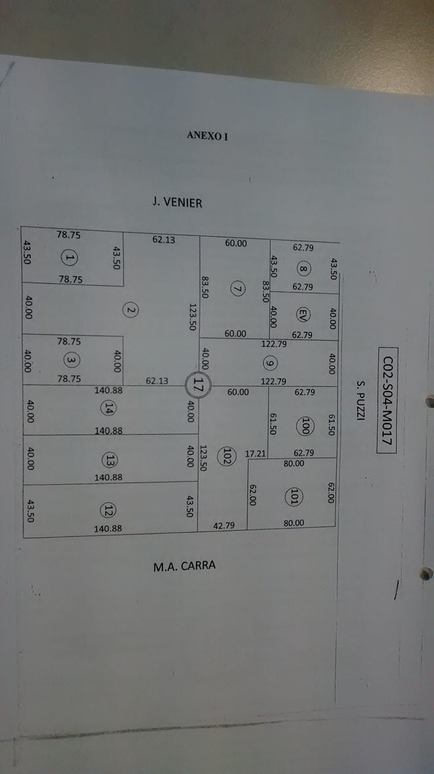
ANEXO II

CONTRATO DE COMODATO

Entre la MUNICIPALIDAD DE LA CIUDAD DE SAN FRANCISCO –en adelante el COMODANTE-, representada en este acto por el señor Intendente Lic. Ignacio García Aresca, DNI Nº 20.873.633 y el Secretario de Gobierno Dr. Gustavo Jorge Piscitello, DNI Nº 25.752.568, con domicilio en calle Bv. 9 de Julio Nº 1173 de la ciudad de San Francisco, por una parte, y por la otra el PARQUE INDUSTRIAL PILOTO SAN FRANCISCO -en adelante COMODATARIA-, representada en este acto por el Señor......, con domicilio en........., celebran este CONTRATO DE COMODATO, sujeto a las siguientes declaraciones y estipulaciones:----------------------------------------
PRIMERA: OBJETO: El Comodante da en préstamo para su uso a la Comodataria, en carácter precario y a título gratuito, y ésta acepta en tales condiciones, una fracción de terreno correspondiente a la manzana Nº 17, indentificada como C: 02,5 – 04 del Parque Industrial Piloto San Francisco, de la provincia de Córdoba, que se encuentra ubicada a 43,50 m. de la esquina Nor-oeste de su manzana, (esquina de calles S. Puzzi y Venier) y partiendo del punto Nor-oeste y con rumbo Sur-este 40,00 m., desde aquí y con rumbo Sur-oeste 62,79 m., desde este punto hacia el Nor-oeste 40,00m., desde este último punto y cerrando la figura con rumbo Nor-este 62,79m., totalizando una superficie de 2.511,60 m² y colinda en su costado Nor-este con calle S. Puzzi, al Sur-este con la parcela 9, al Sur-oeste con la parcela 7, y al Nor-oeste con la parcela 8, el cuál será utilizado para la guarda de maquinarias afectadas al servicio de mantenimiento del mencionado predio.---------------------------------------------------------
SEGUNDA: PLAZO: Se convalida el presente contrato a partir del día 14 de noviembre de 2016 y hasta la fecha de su suscripción y rige a partir de ésta última fecha y por el término de cinco (5) años, prorrogables por igual término de manera automática, pudiendo el Comandante disponer su rescisión si mediaren razones de fuerza mayor debidamente justificadas o incumplimiento de las obligaciones por parte de la Comodataria a los términos acordados en el mimo, lo que comunicará con una antelación de treinta (30) días, circunstancia ésta que no dará derecho a reclamo de indemnización alguna por parte de la Comodataria.----------------------------------------- TERCERA: DESTINO: La Comodataria no podrá transferir, ceder, alquilar o permitir la ocupación de la fracción de terreno a terceros, y deberá darle como destino, la guarda de maquinarias afectadas al servicio de mantenimiento del predio del Parque Industrial Piloto San Francisco.-------------------------------------------------------------------
CUARTA: La Comodataria recibe de conformidad la fracción de terreno en el estado en que se encuentra, quedando a su cargo los gastos que demanden mejoras a realizar, como así también la conservación y limpieza del terreno.------------------------------------ QUINTA: La Comodataria deberá abonar, durante la vigencia de este contrato, si correspondiere, todos los impuestos, contribuciones y tasas, tanto nacionales, provinciales que recaigan sobre la citada fracción de terreno.-------------------------------
SEXTA: La Comodataria se compromete a que en caso de emplazar construcciones de cualquier naturaleza en el inmueble cedido en comodato, las mismas deberán ser retiradas en su totalidad al momento de finalización del mismo, o en su defecto quedarán como mejoras de aquél sin derecho a indemnización alguna.--------------------SEPTIMA: Cualquier trasgresión de la Comodataria a los términos del presente contrato, producirá la caducidad inmediata de éste.------------------------------------------
OCTAVA: DOMICILIOS: Quedan constituidos para todos los efectos los domicilios mencionados ut-supra, donde resultarán válidas todas las comunicaciones y/o notificaciones, sean judiciales o extrajudiciales.-----------------------------------------------
NOVENA: COMPETENCIA JUDICIAL: Ambas partes se someterán a la competencia judicial de los Tribunales Ordinarios de San Francisco, renunciando a todo otro fuero y jurisdicción que pudiere corresponder.-------------------------------------
En prueba de conformidad, se suscribe el presente en tres (3) ejemplares del mismo tenor y a un solo efecto, en la ciudad de Córdoba, a los … días del mes de …… del año 2016.

